МАСТЕР-КЛАСС
«Дыхательная гимнастика для детей»
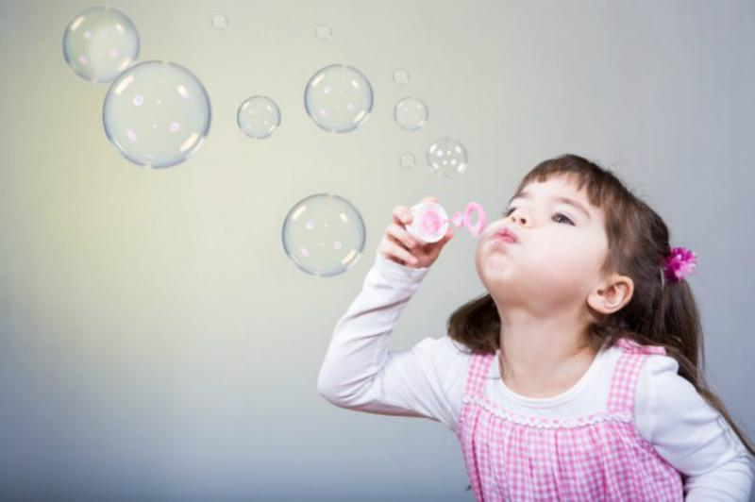

2022г. | Мастер-класс был разработан для воспитателей и педагогов дополнительного образования
О.В. Гридина,
воспитатель
МБДОУ №41 «Рябинушка»

МАСТЕР-КЛАСС

Ход мастер-класса
Для того чтоб помочь ребёнку поскорее справиться с кашлем, предлагаю игровой комплекс дыхательной гимнастики (для детей с 2-х лет). Этот комплекс развивает дыхательную мускулатуру, речевой аппарат, координацию движений, мышцы рук и позвоночника, способствует правильному ритмичному дыханию и произнесению звуков.
Выполнять лучше до завтрака или после ужина.
Итак, мы начинаем.
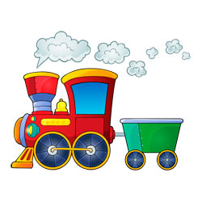
Упражнение 1. ПУЗЫРИКИ.
Пусть малыш сделает глубокий вдох через нос, надует «щёчки – пузырики» и медленно выдыхает через чуть приоткрытый рот. Повторить 2 – 3 раза.
Упражнение 2. НАСОС.
Малыш ставит руки на пояс, слегка приседает – вдох, выпрямляется – выдох. Постепенно приседания становятся ниже, вдох и выдох длительнее. Повторить 3 – 4 раза.
Упражнение 3. ГОВОРИЛКА.
Вы задаёте вопросы, малыш отвечает. (Можно использовать картинки)
Как разговаривает паровозик? Ту – ту – ту - ту.
Как машинка гудит? Би – би. Би – би.
Как «дышит» тесто? Пых – пых – пых.
Можно ещё попеть гласные звуки: о-о-о-о-ооо, у-у-у-уууу.
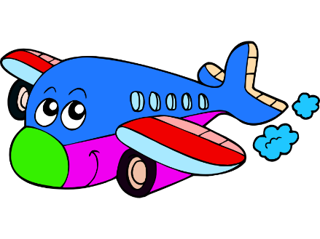
Упражнение 4. САМОЛЁТ.
Рассказывайте стихотворение, а малыш пусть выполняет движения в ритме стиха:
Самолётик - самолёт (малыш разводит руки в стороны ладошками вверх, поднимает голову, вдох)
Отправляется в полёт (задерживает дыхание)
Жу- жу -жу (делает поворот вправо)
Жу-жу-жу (выдох, произносит ж-ж-ж)
Постою и отдохну (встает прямо, опустив руки)
Я налево полечу (поднимает голову, вдох)
Жу – жу – жу (делает поворот влево)
Жу- жу –жу (выдох, ж-ж-ж)
Постою и отдохну (встаёт прямо и опускает руки).
Повторить 2-3 раза
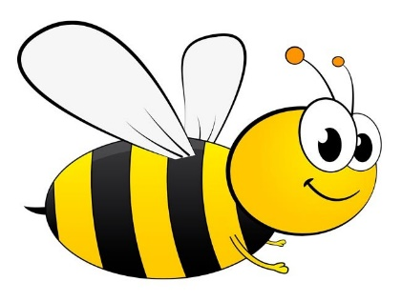
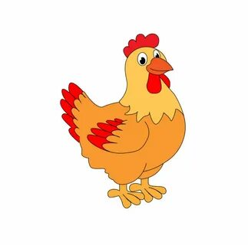
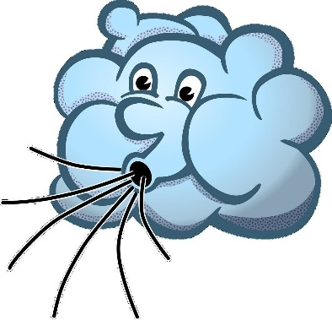
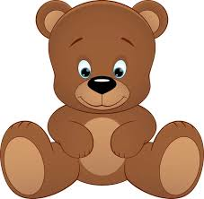
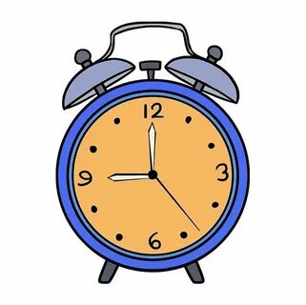
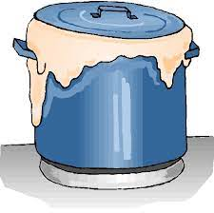
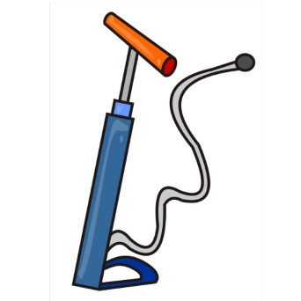
Упражнение 5. МЫШКА И МИШКА.
Вы читаете стихотворение, ребёнок выполняет движения.
У мишки дом огромный (выпрямиться, встать на носочки, поднять руки вверх, потянуться, посмотреть на руки, вдох)
У мышки – очень маленький (присесть, обхватить руками колени, опустить голову, выдох с произнесением звука ш-ш-ш)
Мышка ходит в гости к мишке (походить на носочках)
Он же к ней не попадёт.
Повторить 3 – 4 раза.
Упражнение 6. ВЕТЕРОК.
Я ветер сильный, я лечу,
Лечу, куда хочу (руки опущены, ноги слегка расставлены, вдох через нос)
Хочу налево посвищу (повернуть голову налево, губы трубочкой и подуть)
Могу подуть направо (голова прямо, вдох, голова направо, губы трубочкой, выдох)
Могу и вверх (голова прямо, вдох через нос, выдох через губы трубочкой, вдох)
И в облака (опустить голову, подбородком коснуться груди, спокойный выдох через рот)
Ну а пока я тучи разгоняю (круговые движения руками).
Повторить 3-4 раза.
Упражнение 7. КУРОЧКИ.
Выполняйте вместе с малышом. Встаньте, наклонитесь, свободно свесьте руки-«крылья» и опустите голову. Произносим: «Так-так-так» и одновременно похлопываем по коленкам. Выдох. Выпрямитесь, поднимите руки вверх – вдох. Повторить 5 раз.
Упражнение 8. ПЧЁЛКА.
Покажите ребенку, как нужно сидеть: прямо, скрестив руки на груди и опустив голову.
Пчёлка сказала: «Жу-жу-жу» (сжимаем грудную клетку и на выдохе произносим: ж-ж-ж, затем на вдохе разводим руки в стороны, расправляем плечи и произносим…)
Полечу и пожужжу, детям мёда принесу (встаёт и, разведя руки в стороны, делает круг по комнате, возвращается на место).
Повторить 5 раз. Следите, чтоб вдох был через нос, и дыхание было глубокое.
Упражнение 9. КОСИМ ТРАВУ.
Предложите малышу «покосить траву»: ноги на ширине плеч, руки опущены. Вы читаете стишок, а ребёнок, произнося «зу-зу» машет руками влево – выдох, вправо – вдох.
Зу-зу, зу-зу,
Косим мы траву.
Зу-зу, зу-зу,
И налево взмахну.
Зу-зу, зу-зу,
Вместе быстро, очень быстро
Мы покосим всю траву.
Зу-зу, зу-зу.
Пусть ребёнок встряхнёт расслабленными руками, повторить с начала 3 – 4 раза.
Вот пример еще некоторых упражнений, их всегда можно комплектовать и чередовать по-своему:
Часики
Встать прямо, ноги врозь, руки опустить. Размахивая прямыми руками вперед и назад, произносить «тик-так». Повторять 10–12 раз.
Трубач
Сесть, кисти рук сложить в трубочку, поднять почти вверх. Медленно выдыхая, громко произносить «п-ф-ф». Повторить 4–5 раз.
Петух
Встать прямо, ноги врозь, руки опустить. Поднять руки в стороны, а затем хлопнуть ими по бедрам. Выдыхая, произносить «ку-ка-ре-ку». Повторить 5–6 раз.
Каша кипит
Сесть, одна рука на животе, другая — на груди. При втягивании живота сделать вдох, при выпячивании — выдох. Выдыхая, громко произносить «ф-ф-ф-ф-ф». Повторить 3–4 раза.
Паровозик
Ходить по комнате, делая попеременные махи согнутыми в локтях руками и приговаривая «чух-чух-чух». Повторять в течение 20–30 с.
На турнике
Встать прямо, ноги вместе, гимнастическую палку держать обеими руками перед собой. Поднять палку вверх, подняться на носки — вдох, палку опустить назад за голову — долгий выдох. Выдыхая, произносить «ф-ф-ф-ф-ф». Повторить 3–4 раза.
Шагом марш!
Встать прямо, гимнастическая палка в руках. Ходить, высоко поднимая колени. На 2 шага — вдох, на 6–8 шагов — выдох. Выдыхая, произносить «ти-ш-ш-ше». Повторять в течение 1,5 мин.
Летят мячи
Встать прямо, руки с мячом перед грудью. Бросить мяч от груди вперед. Выдыхая, произносить «у-х-х-х-х». Повторить 5–6 раз.
Насос
Встать прямо, ноги вместе, руки опущены. Вдох, затем наклон туловища в сторону — выдох, руки скользят вдоль туловища, при этом произносить «с-с-с-с-с». Сделать 6–8 наклонов в каждую сторону.
Регулировщик
Встать прямо, ноги на ширине плеч, одна рука поднята вверх, другая отведена в сторону. Вдох носом, затем поменять положение рук и во время удлиненного выдоха произносить «р-р-р-р-р». Повторить 5–6 раз.
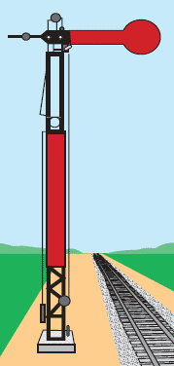
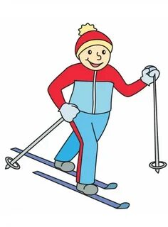
Вырасти большой
Встать прямо, ноги вместе, поднять руки вверх. Хорошо потянуться, подняться на носки — вдох, опустить руки вниз, опуститься на всю ступню — выдох. Выдыхая, произносить «у-х-х-х-х». Повторить 4–5 раз.
Лыжник
Имитация ходьбы на лыжах в течение 1,5–2 мин. На выдохе произносить «м-м-м-м-м».
Маятник
Встать прямо, ноги на ширине плеч, палку держать за головой ближе к плечам. Наклонять туловище в стороны. При наклоне — выдох, произносить «т-у-у-у-х-х». Сделать 3–4 наклона в каждую сторону.
Гуси летят
Медленная ходьба в течение 1–3 мин. Поднять руки в стороны — вдох, опустить вниз — выдох, произносить «г-у-у-у».
Семафор
Стоя или сидя, спина прямо. Поднять руки в стороны — вдох, медленно опустить вниз — длительный выдох, произносить «с-с-с-с-с». Повторить 3–4 раза.

Эти упражнения дошкольники могут выполнять утром и в середине дня. В летнее время — лучше на воздухе во время прогулки. Благодарю всех за участие.

